Федеральное государственное бюджетное образовательное учреждение высшего образования

Удмуртский государственный университет

Институт математики, информационных технологий и физики

Практическая работа

На тему:

Установка Linux и изучение основных команд

Создание репозитория на GitHub

ИЖЕВСК 2022

Выполнил:

|  |  |
| --- | --- |
| ФИО | Дмитриев Артем Андреевич |
| Факультет | Институт математики, информационных технологий и физики |
| Форма обучения | Очная |
| Квалификация | Бакалавр |
| Группа | ОБ-09.03.01-11 |
| Номер зачетки | 1886 |
| Профиль/специализация | 09.03.01.01 Вычислительные машины, комплексы, системы и сети |

Руководитель:

Копысов Сергей Петрович, д.ф.-м.н., профессор кафедры вычислительной механики

Цели: познакомиться с Linux, с популярными дистрибутивами, установить Linux, познакомиться с основными командами, создать репозиторий на GitHub.

Содержание

1. Выбор дистрибутива
2. Установка Linux
3. Основные команды Linux
4. Прохождение тестов
5. Создание репозитория на GitHub
6. Заключение

1.фВыбор дистрибутива

Xubuntu - это очень простой, но мощный дистрибутив. В отличие от других таблиц, Xfce прост в настройке. Xfce - один из самых стабильных настольных компьютеров, которые существуют, с небольшим количеством исправленных ошибок, но с очень высокой стабильностью. Также у Xubuntu низкое потребление ресурсов ПК.

2.юУстановка Linux

В самом начале необходимо подготовить пустой USB-накопитель или SD-карту. Вообще подойдет любая, пустая 8 гигабайтная флешка.

Переходим на официальный сайт Xubuntu.

На сайте есть возможность установить дистрибутив через торрент.

Однако на сайте присутствует способ загрузки через зеркало.

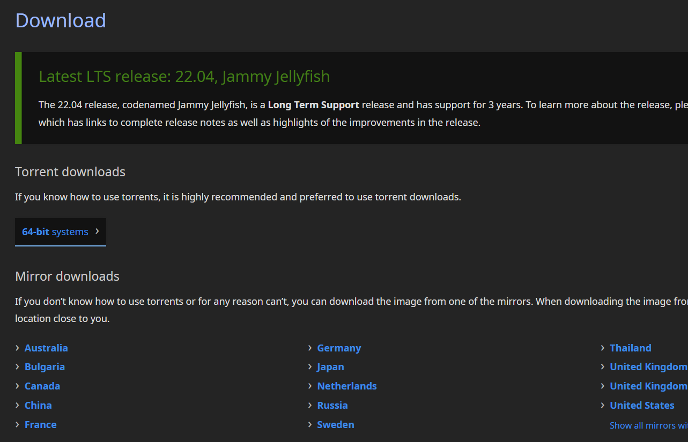

Перейдя по ссылке, можно напрямую скачать iso-файл.

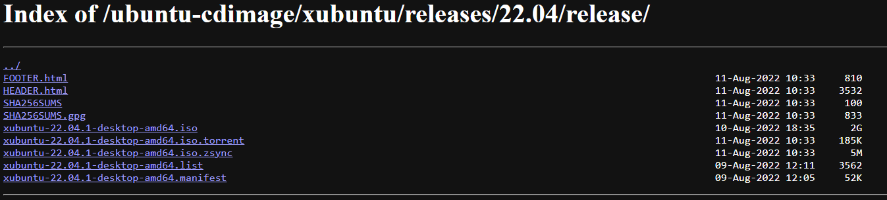

После установки iso-файла есть 2 два варианта:

1. Установить iso-образ на флешку вручную
2. Установить iso-образ с помощью сторонних программ

Устанавливаем на флешку с помощью Rufus т.к. он прост в эксплуатации.

Переходим по ссылке <https://rufus.ie/ru/> и скачиваем последнюю версию.

После установки открываем приложение [Rufus](https://rufus.akeo.ie/?locale=ru_RU)

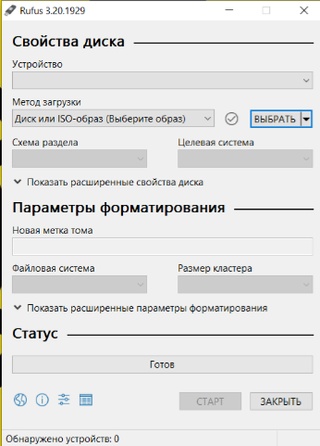

Здесь необходимо выбрать устройство, выбрать метод загрузки, в нашем случае кликнуть по кнопке ВЫБРАТЬ и найти уже скаченный iso-файл. Далее выставляем настройки конкретно для вашего ПК, например в пункте “Схема раздела” я выбрал GPT так как на моем устройстве раздела вида таблицы GUID. Остальные настройки я не изменял.

Так же необходимо позаботиться о выделении места на диске для Linux. Для этого необходимо открыть «Средство управления дисками» [Windows](https://lifehacker.ru/6-fishek-windows-10/). Далее выбрать диск или раздел, от которого вы планируете отрезать немного места для установки Linux. Щёлкните по разделу правой кнопкой мыши и выберите «Сжать том». Я выделил 10 Гб и нажал ОК. Когда «Средство управления дисками» закончит изменять размеры разделов, на диске появится пустое неразмеченное пространство, отмеченное чёрным цветом. Туда мы и установим Linux.

Далее необходимо зайти в BIOS и отключить опцию Secure Boot. Затем перезагрузить компьютер.

Теперь можно подключить накопитель с iso-образом и начать установку.

При первом включении Linux на рабочем столе будет ярлык

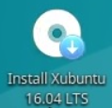

Кликнув по нему, можно начать установку основных файлов, завести профиль, выставить часовой пояс, разметить место на диске. (скриншотов я, к сожалению, не делал).

Имя созданной учетной записи: xubuntu.

3. Основные команды Linux

1. ls - утилита для просмотра содержимого каталогов. По умолчанию показывает текущий каталог.



1. cat - печатает содержимое файла, переданного в параметре, в стандартный вывод.



1. cd - позволяет перейти из текущего каталога в указанный.



1. pwd - печатает на экран текущий каталог.



1. mkdir - создание новых каталогов.

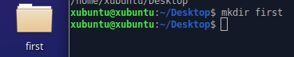

1. file - показывает тип файла.



1. cp - к[опирование файлов и каталогов](https://losst.ru/kopirovanie-fajlov-v-linux).



1. mv - перемещение или переименование файлов и каталогов.

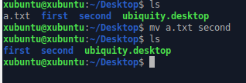

1. rm - удаляет файлы и папки.

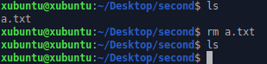

1. ln - cоздает [жёсткие или символические ссылки](https://losst.ru/simvolicheskie-i-zhestkie-ssylki-linux) на файлы.

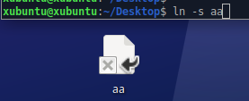

1. chmod - и[зменяет права](https://losst.ru/komanda-chmod-linux) доступа к файлу.



1. chown - и[зменяет владельца](https://losst.ru/komanda-chown-linux) файла. (невозможно выполнить)
2. find - п[оиск](https://losst.ru/komanda-find-v-linux) в файловой системе, файлах и папках.

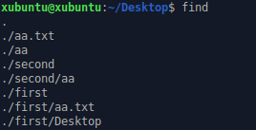

1. locate - в отличие от find, команда locate ведёт поиск в базе данных updatedb для шаблонов имён файлов. (команда не найдена)
2. du - показывает размер файла или каталога.



1. df - а[нализатор дискового пространства](https://losst.ru/komanda-df-linux). По умолчанию вывод достаточно подробный: перечислены все файловые системы, их размер, количество использованного и свободного пространства.

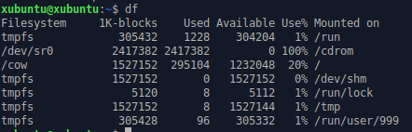

1. dd - команда терминала для копирования и преобразования файлов. (не получилось скопировать, терминал ломается)
2. mount - команда консоли Linux для подключения и отключения файловых систем Linux.
3. MORE / LESS - команды терминала для просмотра длинных текстов, которые не вмещаются на одном экране.

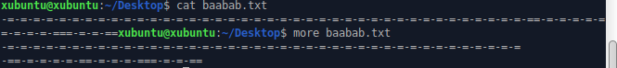

1. HEAD / TAIL - утилита [head](https://losst.ru/komanda-head-linux) выводит несколько первых строк из файла (голова), а [tail](https://losst.ru/komanda-tail-linux) выдает несколько последних строк (хвост).

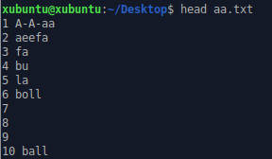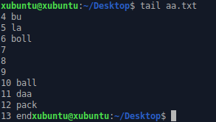

1. GREP - ищет текст по шаблону. По умолчанию она принимает стандартный ввод, но вы можете искать в файлах. Шаблон может быть строкой или регулярным выражением.



1. SORT - сортировка строк текста по различным критериям.

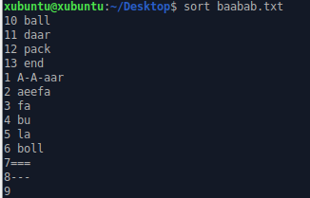

1. WC - утилита командной строки Linux для подсчёта количества слов, строк, байт и символов.



1. DIFF - показывает различия между двумя файлами в построчном сравнении.

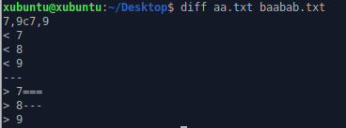

1. KILL / XKILL / PKILL / KILLALL - служат для завершения процессов. Но они принимают различные параметры для идентификации процессов. Kill нужен PID процесса, xkill - достаточно кликнуть по окну, чтобы закрыть его, killall и pkill принимают имя процесса. (kill -KILL)
2. PS / PGREP - Один из способов получить идентификатор, это утилита ps, которая печатает информацию о запущенных процессах. (команда не найдена)
3. TOP / HTOP - обе отображают процессы и могут быть использованы как консольные системные мониторы.

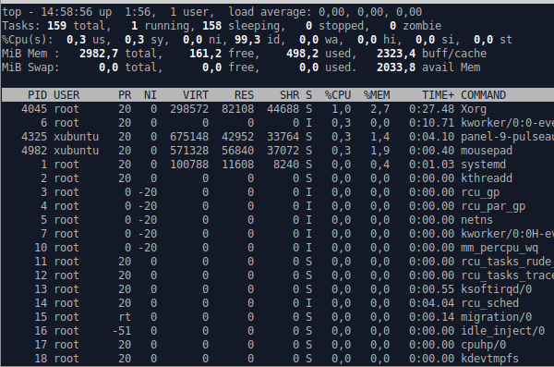

1. TIME - время выполнения процесса. Это секундомер для выполнения программы.

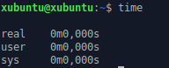

1. SU / SUDO - это два способа выполнить одну и ту же задачу: запустить программу от имени другого пользователя.

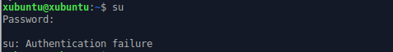

1. DATE - выводит дату и время в стандартный вывод.



1. ALIAS - команда создаёт синонимы для других команд Linux. То есть вы можете делать новые команды или группы команд, а также переименовывать существующие. (пример: alias c=’clear’)
2. UNAME - выводит некую основную информацию о системе.



1. UPTIME - сообщает вам время работы системы.



1. SLEEP - если вы хотите выключить компьютер через определенный промежуток времени или использовать в качестве импровизированной тревоги.
2. USERADD / USERDEL / USERMOD - эти команды консоли Linux позволяют вам добавлять, удалять и изменять учетные записи пользователей.



1. PASSWD - Эта команда позволяет изменить пароль учетной записи пользователя.
2. MAN / WHATIS - команда man открывает руководство по определённой команде. Для всех основных команд Linux есть man страницы. Whatis показывает, какие разделы руководств есть для данной команды.

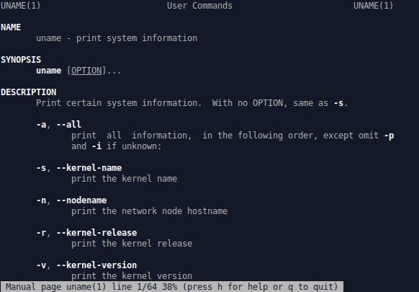

1. WHEREIS - показывает полный путь к исполняемому файлу программы. Также может показать путь к исходникам, если они есть в системе.



1. IP - вы можете рассматривать её как швейцарский армейский нож для работы с сетью или как непонятную массу, но в любом случае за ней будущее.



1. PING - Утилита отображает полный список параметров для настройки работы с сетью.

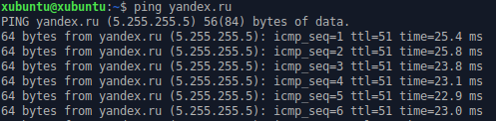

1. NETHOGS - Утилита для мониторинга сетевой активности устройств в системе. Для того чтобы задать сетевой интерфейс используйте опцию -i. (команда не найдена)
2. TRACEROUTE - это усовершенствованная версия ping. Мы можем увидеть не только полный маршрут сетевых пакетов, но и доступность узла, а также время доставки этих пакетов на каждый из узлов. (команда не найдена)

4. Прохождение тестов

Тест 1

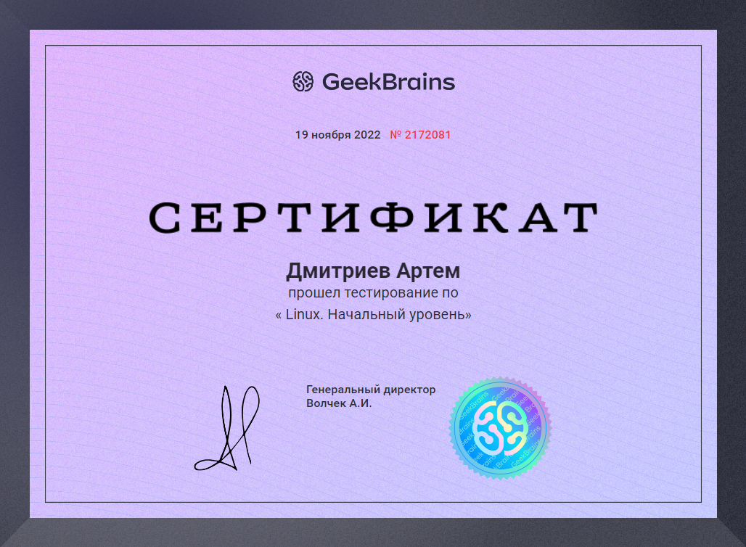

Тест 2

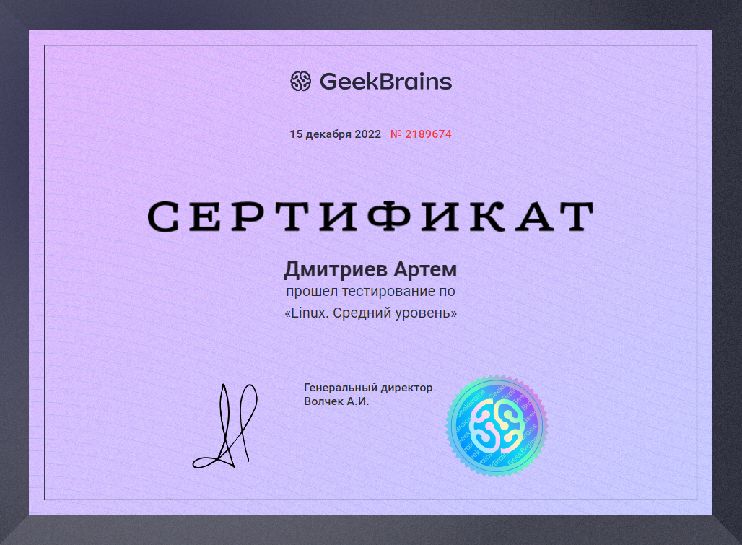

1. Создание репозитория на GitHub

Для начала необходимо создать учетную запись на сайте GitHub. У меня она уже есть. Name: peacemaker (https://github.com/pacemacke).

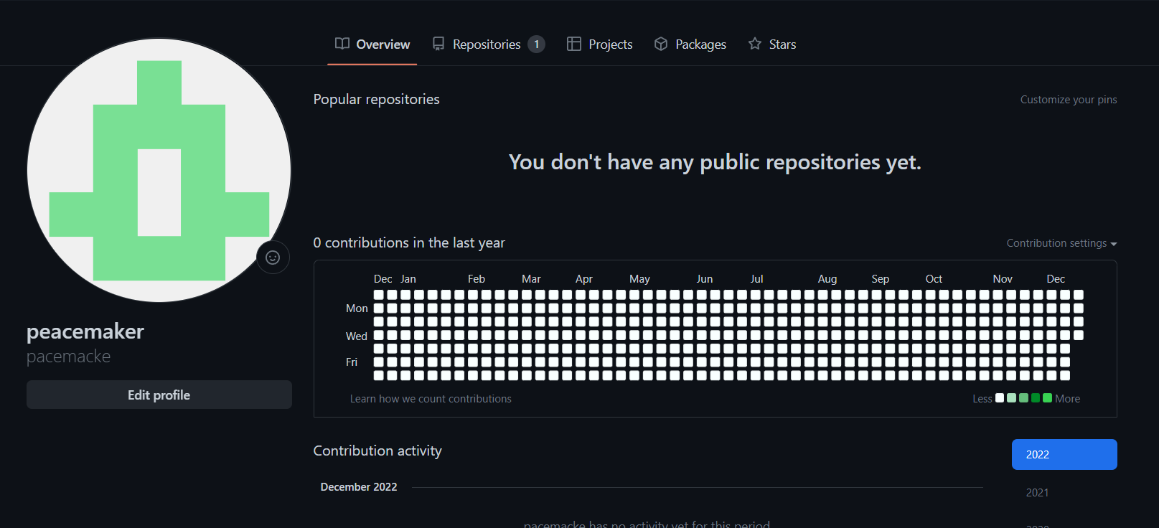

Для того, что бы создать репозиторий на GitHub, небходимо кликнуть по кнопке + рядом с аватаркой профиля в правой, верхней части страницы, и выбрать пункт New repository

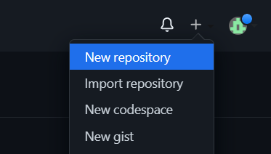

После происходит переход к странице создания репозитория, где необходимо указать:

1) Название репозитория

2) Тип репозитория (публичный или приватный)

3) Создание README-файла

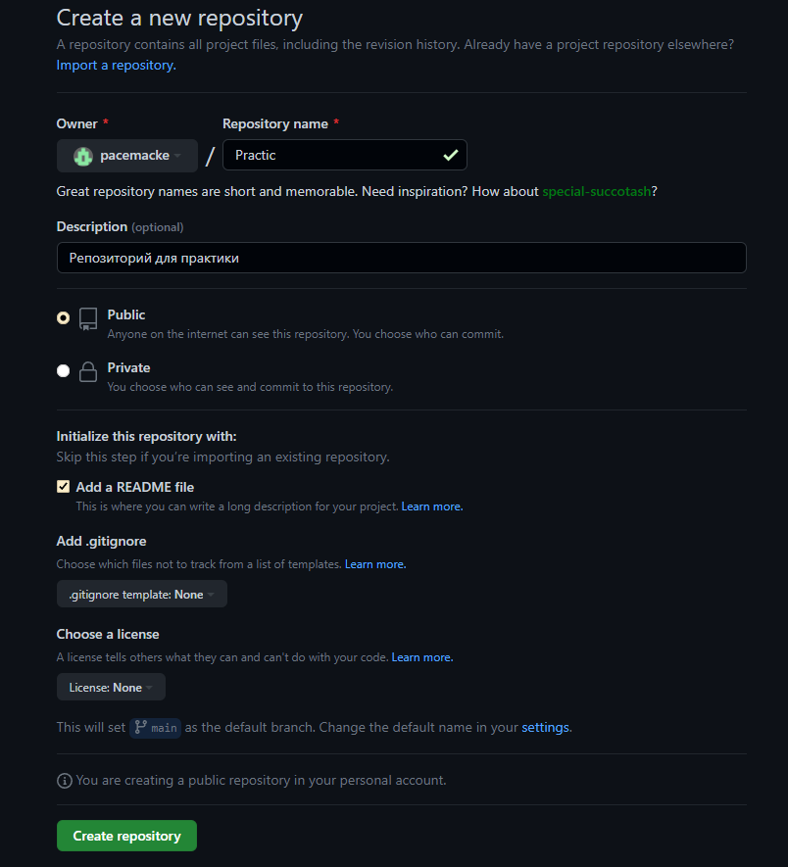

Если вы хотите, что бы ваш репозиторий мог просмотреть другой пользователь, то необходимо создать публичный репозиторий.

Далее нажимаем на кнопку Create repository.

Так выглядит новый репозиторий

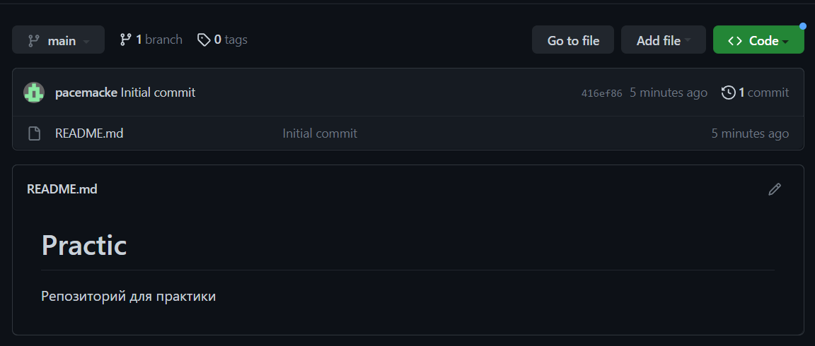

Далее устанавливаем утилит GIT-Bash, для того, что бы загрузить в ранее созданный репозиторий необходимые файлы.

После установки открываем необходимую папку и открываем GIT-Bash, кликнув правой кнопкой мыши по пустому пространству.

Открыв консоль, вводим команду git init



Далее переходим на страницу своего репозитория и находим там страницу

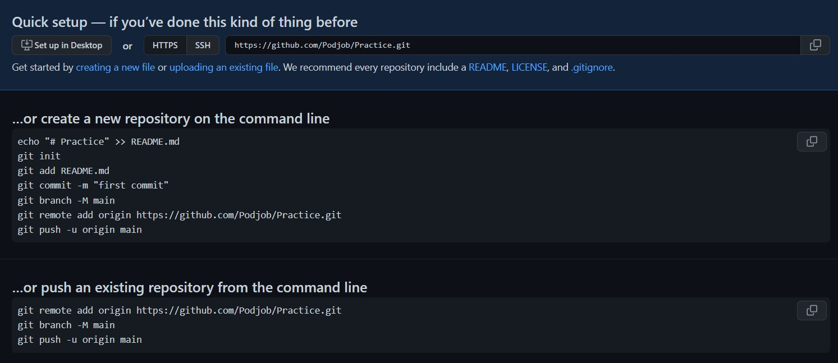

Находим строку “git remote add origin [https://github.com/pacemacke/Practic.git”](https://github.com/Podjob/Practice.git”) и копируем ее в консоль.

Далее прописываем команду “git add .”, для того, что бы зафиксировать файлы.

После этого необходимо прописать команды (в моем слечае):

1. “git config --global user.email "mirotvoretz33@mail.ru";
2. “git config --global user.name "pacemacke"”.

После чего прописываем команду “git commit -m "текст"”, для того, что бы совершить коммит файлов.

Далее необходимо пройти авторизацию, для того, что бы загрузить файлы в репозиторий. Для этого прописываем команду “git push --set-upstream origin master” и, в открывшемся окне проходим авторизацию. Если вы уже авторизованы в браузере, то можно просто кликнуть на кнопку “Авторизоваться через браузер”.

После авторизации файлы будут загружены на ваш репозиторий.

Ссылка на репозиторий: https://github.com/pacemacke/Practic.git

(Отчет по практике будет лежать в отдельной ветке репозитория).